ICS 67.080.10
B 31
备案号：

DB4407
江门市地方标准
DB44 07/T XXX—2020

地理标志产品 新会陈皮
Product of geographical indication-Xinhui mandarin orange peel

2020 - XX - XX发布
2020 - XX - XX实施
江门市新会区市场监督管理局 发布

前 言
本标准的附录A为规范性附录。
本标准根据《地理标志产品保护规定》和GB 17924-2008《地理标志产品标准通用要求》制定。
本标准起草单位：江门市新会区陈皮行业协会、广东省江门市质量技术监督标准与编码所……..、
本标准主要起草人：。

地理标志产品 新会陈皮
- 范围
本标准规定了新会陈皮地理标志产品保护范围、术语和定义、要求、检验方法、检验规则、标志、包装、运输和贮存。
本标准适用于原国家质量监督检验检疫总局根据《地理标志产品保护规定》批准保护范围的新会陈皮。
- 规范性引用文件
下列文件对于本文件的应用是必不可少的，凡是注日期的引用文件，仅注日期的版本适用于本文件。凡是不注日期的引用文件，其最新版本（包括所有的修订单）适用于本文件。
GB/T 191 包装储运图示标志（GB/T 191-2008，mod ISO 780:1997）
GB 5009.3 食品安全国家标准 食品中水分的测定
GB 5009.12 食品安全国家标准 食品中铅的测定
GB 5009.15 食品安全国家标准 食品中镉的测定
GB 7718 食品安全国家标准 预包装食品标签通则
GB/T 17924 地理标志产品标准通用要求
DB4407/T XXXX 地理标志产品 新会柑
中华人民共和国药典（2020年版）
原国家质量监督检验检疫总局令【2005】第75号 定量包装商品计量监督管理办法
定量包装商品计量监督管理办法
- 地理标志产品保护范围
新会陈皮的地理标志产品保护范围为原国家质量监督检验检疫总局根据《地理标志产品保护规定》批准的范围，即广东省江门市新会区会城街道办、大泽镇、司前镇、罗坑镇、双水镇、崖门镇、沙堆镇、古井镇、三江镇、睦洲镇、大鳌镇和围垦指挥部现辖行政区域。见附录A。
- 术语和定义
以下术语和定义适用于本标准。

新会陈皮
在新会陈皮地理标志产品保护范围内栽培的茶枝柑（Citrus reticulata ‘Chachi’）（大种油身品系、细种油身品系）的果皮经晒干或烘干，并在保护区域范围内贮存陈化三年以上称为新会陈皮。按采收加工时间可分为：柑青皮（青皮）、微红皮（二红皮）和大红皮（红皮）。

柑青皮（青皮）
指果皮未着色，生理未成熟时（通常指农历立秋至霜降）采收果实所加工的皮。外表色泽青褐色至青黑色，有无数微凹入的油室、不显皱缩。内表紧密光洁，雪白、淡黄白至棕红色。质硬、皮薄，味辛苦气芳香。

微红皮（二红皮）
指果皮开始着色、但未完全着色，生理仍未充分成熟时（通常指农历霜降至小雪）采收果实所加工的皮，外表色泽褐黄色至棕黄褐，有无数大而凹入的油室，皱缩较明星。内表雪白、淡黄白至棕红色，海绵浮松状不明显。质较硬，皮较厚，味辛带苦略甜。

大红皮（红皮）
指果皮已基本着色，生理已基本成熟时（通常指农历小雪后）采收果实所加工的皮，外表色泽棕红色至红黑色，有无数大而凹入的油室，皱缩十分明显。内表雪白、淡黄白至棕红色，海绵浮松状明显质软、皮厚，味辛带甜香。

柑皮
当年晒制的和在自然陈化环境下保存时间不超过三年的皮。此阶段皮含水分、糖分和挥发油较多，易烧皮、返潮、霉变和虫蛀。颜色较浅，带鮮果气味。

陈皮 Ageing
在自然陈化环境下保存时间三年或以上的柑皮。此阶段皮含水分、糖分和挥发油较少，不易烧皮、返潮、霉变和虫蛀。颜色较深，不带鲜果气味。

陈化 Ageing
在自然干爽通风的条件下，产品贮存在透气性良好的包装物内，随着时间变化，干柑皮其有效内合物在自身作用下的消长变化而导致其色、香、味和成分变化的过程。

年份
新会陈皮的年份分为生产年份和陈化年份。
生产年份——指采收果实并加工成果皮的年份，说明产品什么年份生产；
历史年份——指以检验年份减去生产年份加一年计算出的年份，说明产品有多久；
陈化年份——指以年份表示的陈皮陈化度，说明产品达到相应等级的陈化水平。

烧皮
新鲜柑皮中含有较多糖份，易吸潮，若堆放时间长而不及时翻堆和晒皮，产生升温，诱发快速糖醇解，造成的碳化和黑皮变坏现象。

返潮霉变
由于柑皮中含有较多糖份，易吸潮，造成返潮和霉菌寄生变坏。

虫蛀
干皮在贮存期间，主要受谷蠢、咖啡豆象等虫的蛀食，先是在“橘白”蛀食成隧道，然后“橘红”穿孔、最后变成蛀粉而失去商品价值。
- 要求
  - 原料要求
    - 应选用在新会陈皮地理标志产品保护区域范围内栽培的茶枝柑大种油身或细种油身品系的果皮。
    - 原料柑的栽培环境和栽培技术应符合DB44 07/T XXXX 的有关规定。
    - 原料柑的安全卫生要求应符合DB44 07/T XXXX的有关规定。
  - 加工
    - 开皮

一般采用传统的正三刀法或对称二刀法，但允许与客户商定其它开皮方法。
- 正三刀法：果蒂朝下，从果顶向果蒂纵划三刀，留果蒂部相连。正三瓣剥开。
- 对称二刀法：果蒂朝上，从果肩两边对称反向弧划两刀，留果顶部相连，三瓣剥开。
    - 翻皮

将已开好的鲜果皮置于当风、当阳处，使其自然失水萎蔫，质地变软后翻皮，使橘白向外。
    - 干皮
- 晒干法:选择晴朗、干燥天气，将已翻好的果皮置于晒皮容器或晒场内自然晾晒干。
- 烘干法:先将翻好的果皮置于干皮专用容器，在低温烘房内烘干(最高温度不超过45℃)。
  - 贮存与陈化
    - 陈化方法
在保护区内采用自然贮存陈化方法。
    - 贮存场所选择与处理

5.4.2.1 贮存仓库要通风干燥，符合食品卫生要求，要有送、抽风和抽湿设施，并配备足够面积的晒场和工作间，便于经常晒皮操作。

5.4.2.2入仓前先对仓库进行检查，做好清洁、杀虫和消毒处理工作。
    - 陈化贮存用包装物选择与处理

5.4.3.1用透气性好、无异味、无污染、符合食品卫生要求的材料包装。

5.4.3.2使用前先进行清洁、杀虫、消毒和除异处理，确保无虫病源、异物、异味。
    - 堆放
应分区分堆及离地、离墙、离顶存放。
    - 防虫防霉

5.4.5.1适时翻堆、返晒，防止烧皮、虫蛀、霉变。
5.4.5.2 采用生物防虫方法。通过使用无毒、无残留、无残味的生物制剂进行防虫。
  - 质量要求
    - 感官要求
感官要求应符合表1的规定。
- 感官要求
等级 | 柑青皮（青皮） | 微红皮（二红皮） | 大红皮
一等品 | 片张大、皮身厚、质硬，片张完整相连。气辛香浓郁，味辛带若。无杂质、虫蛀、霉变、病斑、烧皮。 | 片张大、皮身厚、质柔韧，片张完整相连。气清香浓郁，味微辛，带甜微苦。无杂质、虫蛀、霉变、病斑、烧皮。 | 皮身厚薄均匀、片张完整、大小相当、片形一致；无杂质、虫蛀、霉变、病斑、烧皮等。
二等品 | 片张较大、皮身较厚、质硬，片张基本完整相连，有少量断片。气辛香浓郁，味辛带苦。允许有极少量病斑、轻微虫蛀和烧皮现象存在。 | 片张较大、皮身较厚、质柔韧。片张基本完整相连，有少量断片。气清香浓郁，味微辛，带甜微苦。允许有极少量病斑、轻微虫蛀和烧皮现象存在。 | 片张较大、皮身较厚、质柔韧。片张基本完整相连，有少量断片。气清香浓郁，味微辛，带甜微苦。允许有极少量病斑、轻微虫蛀和烧皮现象存在。
三等品 | 片张小、皮身薄、质硬，片张不太完整相连。断片、碎片较多。气辛香浓郁，味辛带苦。允许有少量杂质、病斑、虫蛀和烧皮现象存在。 | 片张小，皮身薄、质柔韧。片张不太整相连，断片、碎片较多。气清香浓郁，味微辛，带甜微苦。允许有少量杂质、病斑、虫蛀和烧皮现象存在。 | 片张小、皮身薄、质柔韧。片张不太完整相连，断片、碎片较多。气清香浓郁，味微辛，带甜微苦。允许有少量杂质、病斑、虫蛀和烧皮现象存在。
    - 理化指标
理化指标应符合表1规定。
表1 理化指标
项目 | 柑青皮 | 微红皮（二红皮） | 大红皮
水分， ％ | ≤13
橙皮苷（以干燥品计），％ | ≥2.5 | ≥2.0 | ≥1.5
川陈皮素（以干燥品计），％ | ≥0.25 | ≥0.20 | ≥0.15
橘皮素（以干燥品计），％ | ≥0.20 | ≥0.15 | ≥0.10
    - 卫生指标
卫生指标应符合表2规定。

表2 卫生指标
项目 | 指标
铅（以Pb计）ª mg/kg | ≤0.1
镉（以Cd计）ª mg/kg | ≤0.05
黄曲霉毒素B₁^{b}， μg/kg | ≤5
黄曲霉毒素总量^{b}（黄曲霉毒素G₂、黄曲霉毒素G₁、黄曲霉毒素B₂、黄曲霉毒素B₁）， μg/kg | ≤10
ª 以新鲜水果计，干制品的污染物限量结合其脱水率（75%）进行折算；
^{b} 仅适用于药用陈皮。
  - 净含量
定量包装产品净含量应符合《定量包装商品计量监督管理办法》的规定。
- 检验方法
  - 质量等级检验
用目测法、手感法和嗅觉法测定。
  - 理化指标检验
    - 水分的测定
按GB 5009.3-2016中的蒸馏法规定进行。
    - 橙皮苷、川陈皮素、橘皮素的含量测定
按照《中华人民共和国药典》2020年版一部中陈皮含量测定项广陈皮项下所规定的方法进行。
  - 卫生指标检验
    - 铅
按GB 5009.12的规定进行。
    - 镉
按GB 5009.15的规定进行。
    - 黄曲霉毒素B₁、黄曲霉毒素总量
按照《中华人民共和国药典》2020年版一部中陈皮项下所规定的方法进行。
- 检验规则
  - 组批
以同一等级，同一年份生产、同一贮存条件存放的产品为一批。
  - 抽样
按照四分法进行抽样。
  - 检验分类
    - 出厂检验
每批产品出厂前须经生产厂检验部门进行检验，检验合格签发产品合格证后，方可出厂。
    - 出厂检验项目
出厂检验项目为感官要求、水分、净含量、标志。
  - 型式检验
    - 有下列情形之一，应进行型式检验:
- 原料、工艺有较大变化，可能影响产品质量时；
- 出厂检验结果与上次型式试验有较大差异时；
- 停产三个月或以上，恢复生产时；
- 国家市场监督机构提出要求时。
    - 型式检验项目为5.4规定的全部项目。
    - 判定规则
检验结果中理化指标和卫生指标有一项达不到要求，则应加倍抽样复检，复检仍达不到要求的，则判定为不合格品；在分等要求中，若等级指标达不到三等要求的，则判为等外品或进行加工整理后重新定等。
- 标志、包装、运输和贮存
  - 标志
    - 预包装产品的标志应符合GB 7718和GB/T 17924的有关规定，并标明包装日期、陈化年份。
    - 外包装上的贮运图示标志应符合GB/T 191的有关规定。
  - 运输、销售用包装
产品按陈化年份、等级进行包装。包装材料应符合国家食品卫生要求。内包装材料应干燥、清洁、无毒、无异味和不影响产品质量。
  - 运输
运输工具必须清洁干燥，有遮篷。运输过程应防潮、防雨、轻装轻卸。不能与有害、有毒物质混载，不能使用被有害、有毒物质污染的运输工具运载。
  - 贮存
产品应按入库日期和批次标记贮存。一般产品，尤其是5年内的皮，应贮存在干燥、通风、湿度不超过65％，温度不超过40℃的仓库，库房要有送风、排气和抽湿设备及防虫、防霉变设施和措施。仓库地面要有垫板，做到离地、离墙、离顶堆放。要定时检查、晒皮，定期防虫、防霉等。
- 产品追溯
新会陈皮生产企业应建立产品溯源制度，溯源内容至少应包括：鲜果种植产地、品系和种苗、鲜果采收信息（采收日期、采收数量）、加工日期、入库日期。

附录A
（规范性附录）
新会陈皮地理标志产品保护范围图
新会陈皮地理标志产品保护范围见图A.1。
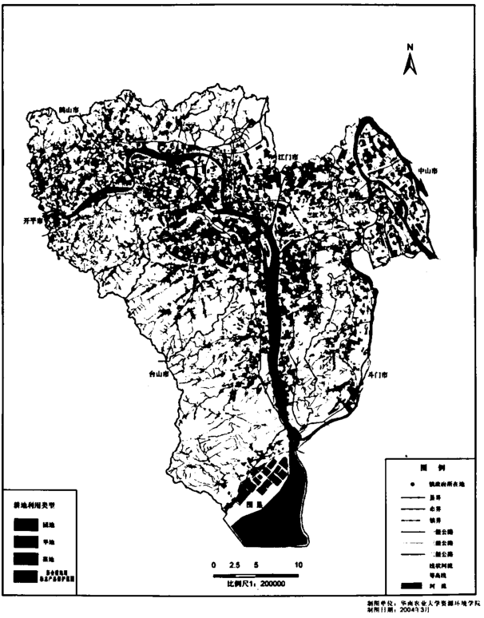图A.1
_________________________________

